114年度總預算第一次追加減預算案系統登打注意事項
重要說明：114年度總預算第一次追加減預算案已複製113年第一次追加減預算內容，請依需求作
修改、新增及刪除。
- 系統登入後，請選概預算編製系統
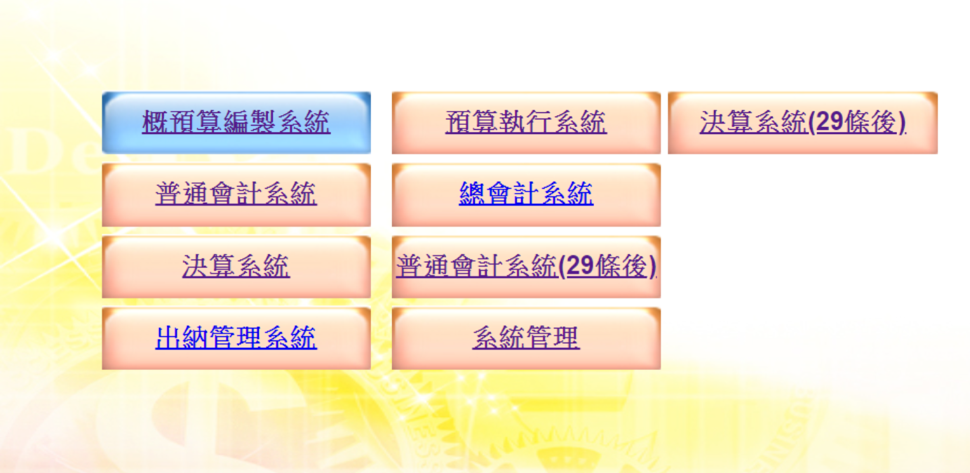

- 注意右上方年度是否為114年度追一-預算案
- 修改歲出計晝明細-若今年計畫明細與去年相同：
3.1點選功能選單 > 年度預算編列 > 計畫登錄 > 歲出計畫說明提要與各項費用明細資料 > 查詢點選所需資料 > 修改 > 帶出原預算數 > 確定
114年度追一-預算案jvd 案
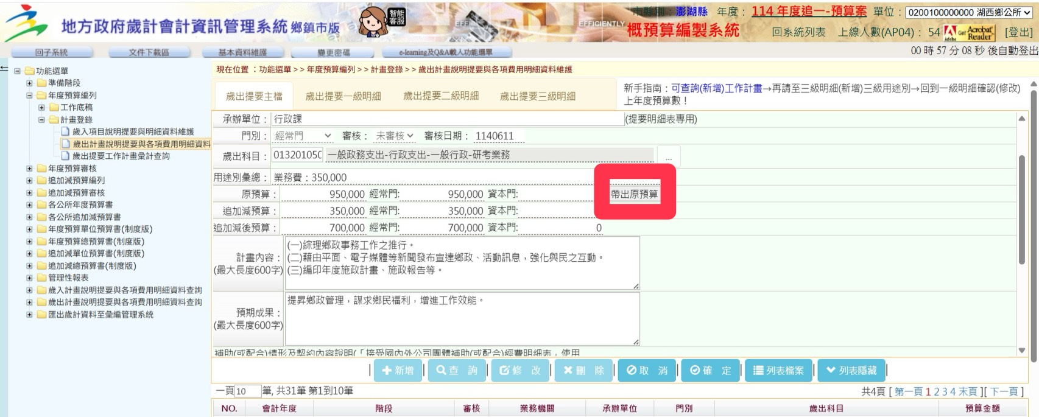

3.2歲出提要三級明細 > 進行修改 > 確定

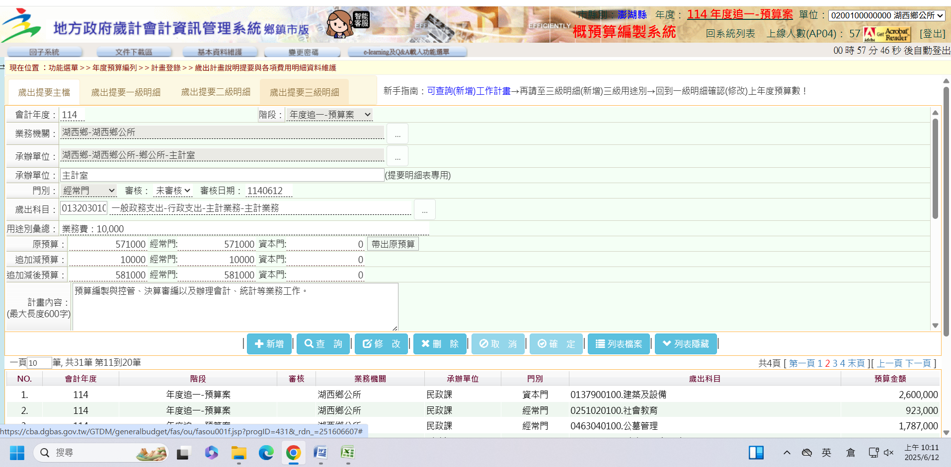

4.新增歲出計畫明細-去年追加減無資料，今年新增計畫明細：
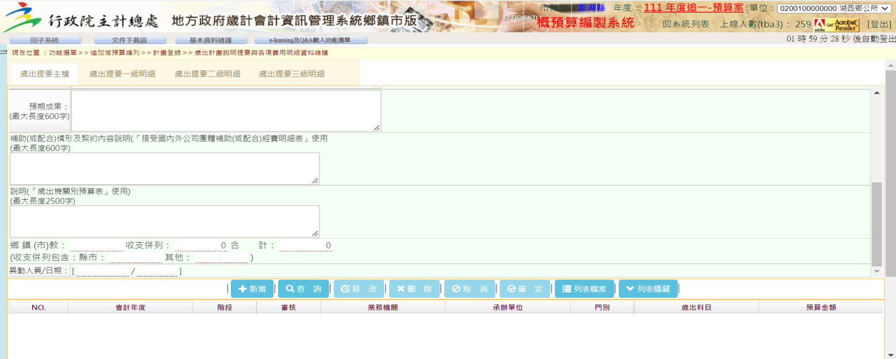
歲出提要主檔
(1)按新增，系統自動帶出右上角會計年度、階段，業務機關、承辦單位系統亦會自動帶出(除行政課及人事室有追加減統籌科目外，此部分不用修改)
(2)承辦單位(提要明細表專用)欄位，請刪除鄉公所-，只保留單位名稱
(3)點選歲出科目
(4)登打計畫內容及預期成果(該部分會呈現在預算書題要與各項費用明細表-歲出計畫說明)
(5)登打完成後按確定儲存
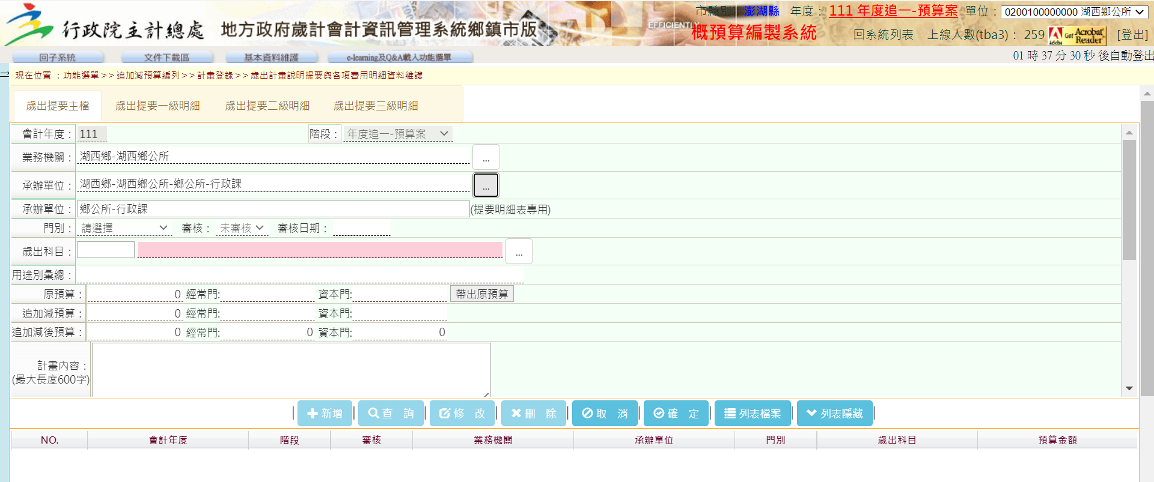
請刪除

5.主檔確定儲存後，點選進入歲出提要三級明細:
(1)按新增，點選用途別(請選至三級用途別)，四級：同三級用途別下明細新增多筆明細，自行登打四級明細號(不可重複，請由001開始，順序編列)
(2)經濟性歸類及職能別歸類在點選三級用途別後會自動產生
(3)員額類別：用途別選取到人事費部分，員額類別才會開放提供下拉挑選(即用途別為人事費，此欄位才須點選)
(4)點選工作單位，並登打工作數量及單價
(5)上一步驟完成後，經費來源歸屬會自動歸為鄉自籌款，若為收支對列經費，請登打上級或其他機關補助金額
(6)登打說明，若為收支對列經費，請於說明後面加(收支對列XXX元)
(7)登打完成後按確定儲存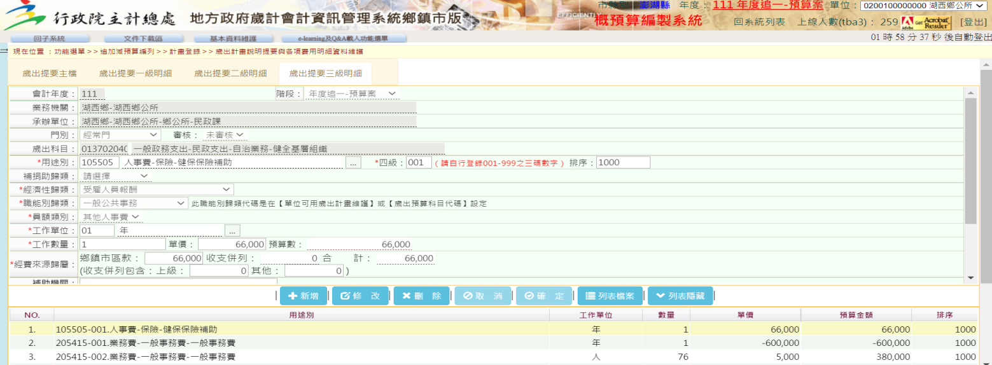
6. 點選功能選單 > 各公所追加減預算書> 附屬表> 歲出計畫說明提要與各項費用明細表
(1)列印三級用途別名稱請選是> 按查詢> 確定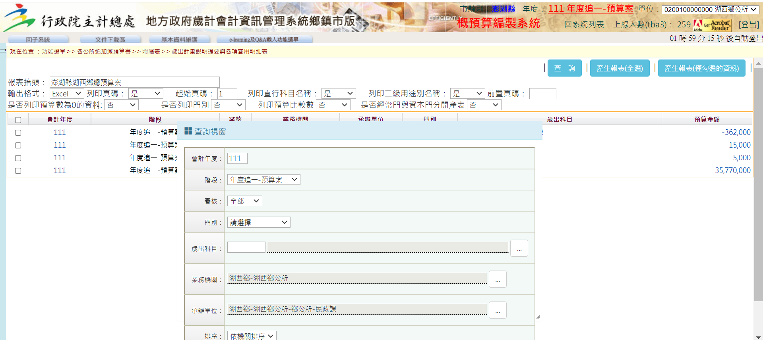
(2)點產生報表，會產生EXCEL檔，確認無誤後，印出核章，連同追加(減)預算情形表送主計室彙整。

*下列事項，請依格式統一繕打
1.墊付案轉正
經代表會第XX屆第X次定期會/臨時會審議通過墊付。
2.約聘僱人員調薪(單位-人*月)
因應全國軍公教人員自114年1月1日調薪，追加薪資差額。
3.專業約用人員調薪(單位-人*月)
依澎湖縣政府及所屬機關學校約僱人員薪給支給標準表，追加薪資差額。
4.約用人員調薪(單位-人*月)
約用人員比照澎湖縣政府及所屬機關學校調整最低薪資，追加薪資差額。
5.進位數
配合預算編列至千元，增列進位數。
6.縣府公文
縣府114.3.25.XX字第XXXXX號函。

